GEOGEBRA

MENGHITUNG VOLUME BENDA PUTAR

1).Hitung volume benda putar dari 1 fungsi yang diputar terhadap sumbu x.
- Fungsi : f(x) = 2x² - 4x + 3 pada interval [0, 2]
Tentukanlah volume yang dibentuk dari fungsi tersebut jika diputar terhadap sumbu x
Solusi:
f(x) = 2x² - 4x + 3
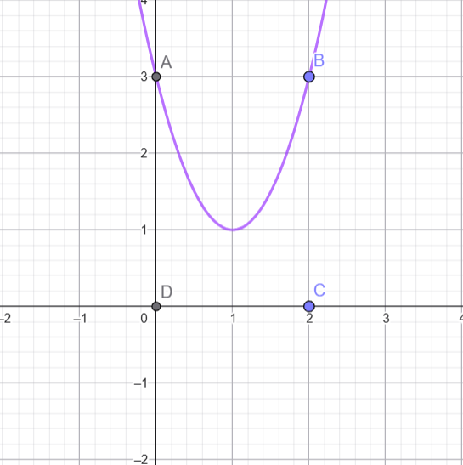
Volume(V) benda putar terhadap sumbu x
V $=π$ [($\int_{a}^{b}{{(f(X))}^{2}}$ )dx]
= $π[($ $\int_{0}^{2}{{(f(X))}^{2}}$ )dx)]

Diketahui f(x) = 2x² - 4x + 3
=$π[\int_{0}^{2}{{(2x² - 4x + 3 )}^{2}}$ dx]
=$π[(\int_{0}^{2}{4x4-16x3+28x2-24x+9}$ dx)]

=$π[(\frac{4}{4+1}x^{4+1}$- $\frac{16}{3+1}x^{3+1}+\frac{28}{2+1}x^{2+1}$- $\frac{24}{1+1}x^{1+1}$ + 9x )$\int_{\text{0}}^{\text{2}}{ }$
]

=$π$[($\frac{4x^{5}}{5}$−4$x^{4}$+$\frac{28}{3}x^{3}$​−12$x^{2}$+9x $\int_{0}^{2}{ }$]
=$π$[$\frac{4{(2)}^{5}}{5}$−4${(2)}^{4}$+$\frac{28}{3}{(2)}^{3}$​
−12(${2)}^{2}$+9(2) – ($\frac{4{(0)}^{5}}{5}$−4${(0)}^{4}$+$\frac{28}{3}{(0)}^{3}$​−12$(0)$+9(0)

=$π$[$\frac{4⋅32​ }{5}$ − 4⋅16 + $\frac{28⋅8 }{3}$ ​− 12⋅4 + 9⋅2 – (0)]

=$π$ ($\frac{128}{5}$ – 64 + $\frac{224}{3}$ – 48 +18)
=$π$ ($\frac{94}{15})$
=$\frac{94π}{15}$ = $6.266 π$
Ilustrasi gambar:
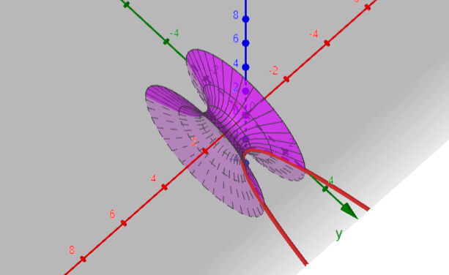
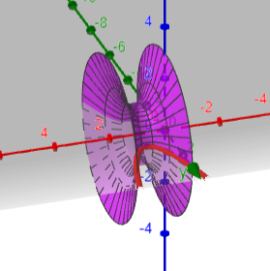
2), Hitung volume benda putar dari 2 fungsi yang diputar terhadap sumbu x.
Fungsi: f(x) = 4 - x²
g(x) = x + 2
tentukanlah volume dari kedua fungsi tersebut jika diputar terhadap sumbu x
Solusi:
Diketahui:
f(x) = 4 - x²
g(x) = x + 2
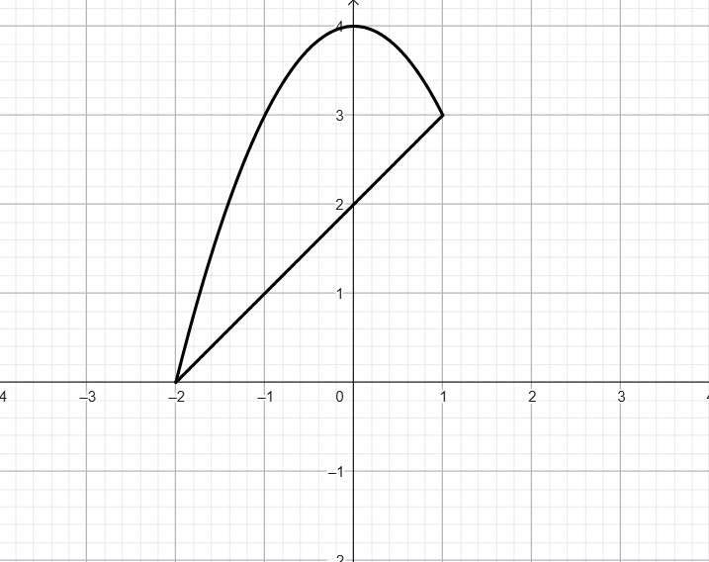
Menentukan titik potong:
4 - x² = x + 2
-x² - x + 2 = 0
x² + x - 2 = 0
(x + 2)(x - 1) = 0
x = -2 atau x = 1
Batas integrasi: x = -2 sampai x = 1
Menentukan fungsi yang lebih besar:
Untuk x ∈ [-2, 1], berlaku f(x) ≥ g(x)
Volume benda putar terhadap sumbu x:
V = π ∫₋₂¹ [f(x)]² - [g(x)]² dx
V = π ∫₋₂¹ [(4 - x²)² - (x + 2)²] dx
V = π ∫₋₂¹ [(16 - 8x² + x⁴) - (x² + 4x + 4)] dx
V = π ∫₋₂¹ [16 - 8x² + x⁴ - x² - 4x - 4] dx
V = π ∫₋₂¹ [x⁴ - 9x² - 4x + 12] dx
V = π [⅕x⁵ - 3x³ - 2x² + 12x]₋₂¹
V = π [(⅕(1)⁵ - 3(1)³ - 2(1)² + 12(1)) - (⅕(-2)⁵ - 3(-2)³ - 2(-2)² + 12(-2))]
V = π [(⅕ - 3 - 2 + 12) - (-32/5 + 24 - 8 - 24)]
V = π [(⅕ + 7) - (-32/5 - 8)]
V = π [36/5 + 32/5 + 8]
V = π [68/5 + 40/5]
V = π · 108/5
V = 108π/5
Ilustrasi 3d:

